מעבדה 3 - קריאות מערכת הפעלה

תרגיל 1 - File Management
תחת מערכת ההפעלה UNIX, כתבו תכנית בשפת C אשר קוראת טקסט משני קבצי .txt ורושמת בקובץ .txt חדש שורות מקובץ הראשון ומהקובץ השני לסירוגין.
למשל, אם בקובץ המקור הראשון רשום:
Hello,
my class!
ובקובץ המקור השני רשום:
Today is
a very nice
day
בקובץ החדש יופיע:
Hello,
Today is
my class!
a very nice
day
השתמשו בקריאות מ"ה של File Management.
התכנית הראשית תקבל כפרמטרים את שמות שלושת הקבצים.

תרגיל 2 - תכניות דוגמא של fork
כתבו מה הפלט של התוכניות הבאות והסבירו

/* forkfile0.c - first use of fork() */
#include <stdio.h>

int main(){
printf("Before fork:\n");
fork();
printf("After fork.\n");
}
התהליך משוכפל ומודפס פעמיים after fork.

/* forkfile1.c */
#include <stdio.h>

int main(){
printf("Before fork: My pid = %d\n", getpid());
fork();
printf("After fork: My pid = %d\n", getpid());
}
הדפסת PID של האב ואחרי שכפול התהליך, הדפסת PID של האב שוב פעם וגם של הבן

/* forkfile2.c */
#include <stdio.h>

int main(){
int pid;
pid = getpid();
printf("Before fork: My pid = %d\n", getpid());
fork();
printf("After fork: My pid = %d, pid = %d\n", getpid(), pid);
}
משתנהPID מקבל PID של האבא. הדפסת PID של האבא. שכפול. הדפסת פעמיים PID של האבא ולאחר מכן הדפסת PID של הבן ואז של האבא.

/* forkfile3.c */
#include <stdio.h>

int main(){
int pid1, pid2;
pid1 = getpid();
printf("Before fork: My pid = %d\n", getpid());
pid2 = fork();
if ( pid2 != 0)
printf("I am the parent! getpid=%d, pid=%d, id in fork=%d\n",
getpid(), pid1, pid2);
else
printf("I am the child! getpid=%d, pid=%d, id in fork=%d\n",
getpid(), pid1, pid2);
}
משתנה PID1 – יכיל PID של האב
יודפס PID של האב
PID2 אצל האב יכיל את PID של הבן
PID2 אצל הבן יהיה 0
יודפס לפי הנ"ל
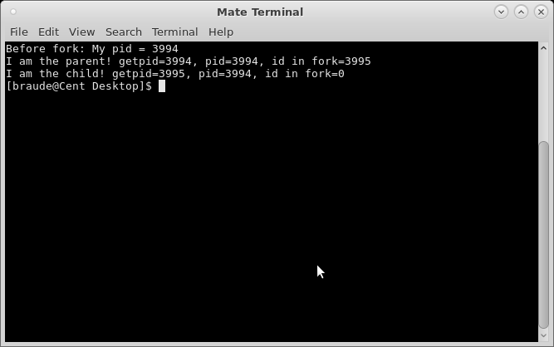

תרגיל 3: - Process Management
עליכם לכתוב תכנית c שבה תהליך האב (התהליך הראשי) ידפיס I am the parent! וידפיס את ה PID שלו ולאחר מכן יצור 10 בנים, וכל בן ידפיס את המספר הסידורי שלו (מי הראשון ומי השני וכו') ואת הPID שלו.
ז"א, כל בן מדפיס I'm a child!! ובנוסף, Child number XXX ובנוסף my pid = %d ואת ה PID המתאים.

